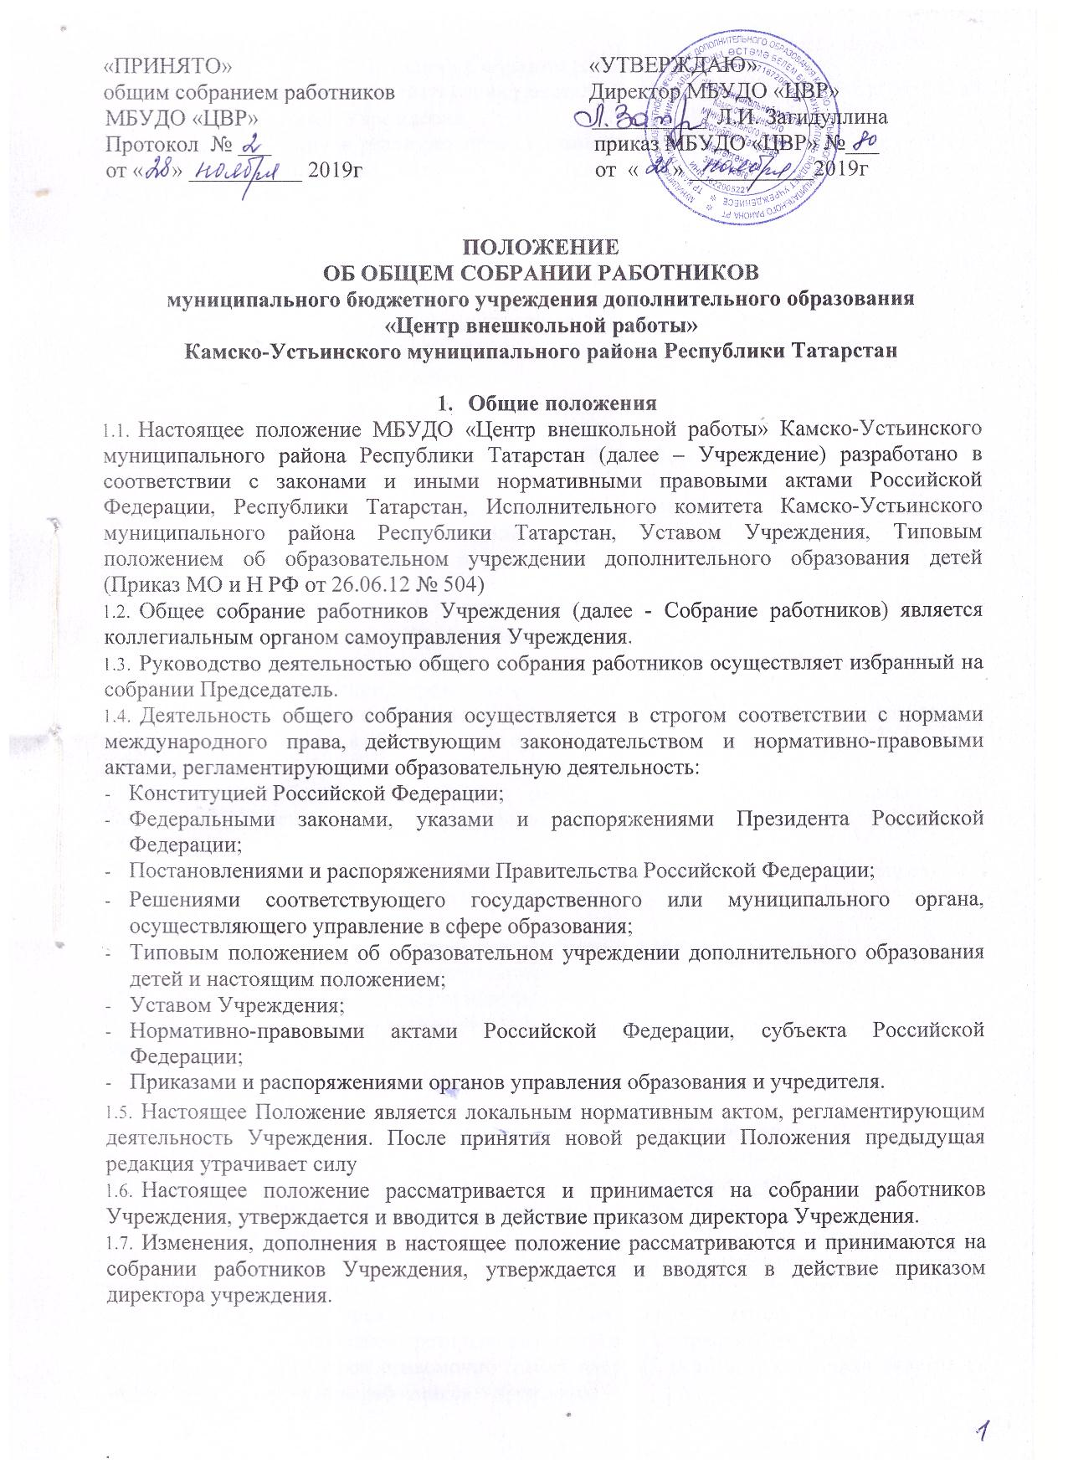

2. Задачи Собрания работников
- Собрание работников содействует осуществлению управленческих начал, развитию инициативы работников Учреждения.
- Собрание работников реализует право на самостоятельность Учреждения в решении вопросов, способствующих оптимальной организации образовательного процесса и финансово- хозяйственной деятельности.
- Собрание работников содействует расширению коллегиальных, демократических форм управления и воплощения в жизнь государственно-общественных принципов.

3. Компетенции Собрания работников
3.1. В компетенции собрания работников входит рассмотрение и принятие:
- Устава Учреждения, изменений и дополнений, вносимых в него;
- Положения о собрании работников;
- Положения о Совете Учреждения;
- Плана работы собрания работников;
- Решений по вопросам, представляемым к обсуждению Советом Учреждения или Директором Учреждения.
3.2. Собрание работников вправе вносить предложения о разработке локальных нормативных актов, содержащих нормы, регулирующие образовательные отношения (далее также - локальные акты), и совершенствовании образовательного процесса в Учреждении.
4. Права Собрания работников
  - Собрание работников имеет право:
- Участвовать в управлении Учреждением;
- Выходить с предложениями и заявлениями на Учредителя, органы муниципальной и государственной власти, в общественные организации;
  - Каждый член Собрание работников имеет право:
- Потребовать обсуждения Собрание работников любого вопроса, касающегося деятельности Учреждения, если его предложение поддержит не менее одной трети членов собрания;
- При несогласии с решением Собрание работников высказать свое мотивированное мнение, которое должно быть занесено в протокол.
5. Ответственность Собрания работников.
5.1. Собрание работников несет ответственность:
- за невыполнение закрепленных за ним задач и функций;
- за не соблюдение законодательства Российской Федерации об образовании в своей деятельности;
- за компетентность принимаемых организационно-управленческих решений.
6. Организация управлением Собранием работников
- На собрании работников принимают участие все участники образовательного процесса Учреждения (руководящие и педагогические работники, технический персонал,
родители (законные представители) обучающихся и обучающиеся.
- Организационной формой работы собрания работников являются собрания, которые, собираются по мере необходимости, но не реже одного раза в учебный год.
- Инициатором созыва собрания работников может быть Учредитель, директор Учреждения, Совет Учреждения, первичная профсоюзная организация или группа численностью не менее одной трети членов работников Собрания Учреждения.
Собрание работников правомочно (имеет кворум), если в нем приняли участие не менее двух третей членов работников Учреждения.
Собрание работников избирает его председателя. Для ведения протокола заседаний собрания из его членов избирается также секретарь. Председатель и секретарь собрания работников избираются сроком на один учебный год.
Решения на собрании работников принимаются простым большинством голосов.
Решение считается принятым, если за него проголосовало более половины присутствовавших на собрании. При равном количестве голосов решающим является голос председателя собрания работников.
Решение собрания работников оформляется протоколом. Протокол подписывается председателем и секретарем собрания работников.
Протоколы заседаний собрания работников входят в номенклатуру дел Учреждения и хранятся в делах Учреждения. Нумерация протоколов ведется от начала учебного года.
Принятые решения собрания работников утверждаются и вводятся в действие приказом директора Учреждения, за исключением Устава Учреждения, изменений и дополнений в Устав Учреждения и иных документов, утверждение которых отнесено в соответствии с законодательством и настоящим Уставом к компетенции Учредителя.
Решения собрания работников доводятся до работников Учреждения не позднее, чем в течение трех дней после прошедшего заседания, путем размещения на официальном сайте Учреждения в информационно-телекоммуникационной сети «Интернет» и (или) на доске объявлений (информации) в Учреждении, и направляется для утверждения (согласования) либо Учредителю Учреждения, если утверждение (согласование) документов отнесено в соответствии с законодательством и (или) настоящим Уставом к компетенции Учредителя, либо Директору Учреждения в остальных случаях.
Решение собрания работников является рекомендательным для Директора Учреждения или Учредителя Учреждения. После издания акта об утверждении (согласовании) решение собрания работников становится обязательным для исполнения всеми участниками образовательного процесса в Учреждении.

7. Делопроизводство Собрания работников
- Документация Собрания работников:
- Устав Учреждения, изменения и дополнения, вносимые в него;
- Положение об общем собрании работников Учреждения;
- Программа развития Учреждения;
- Положение о совете Учреждения;
- План работы общего собрания работников.
- Документация Собрания работников передается по акту при смене руководства Учреждения.



